**Приложение Г**

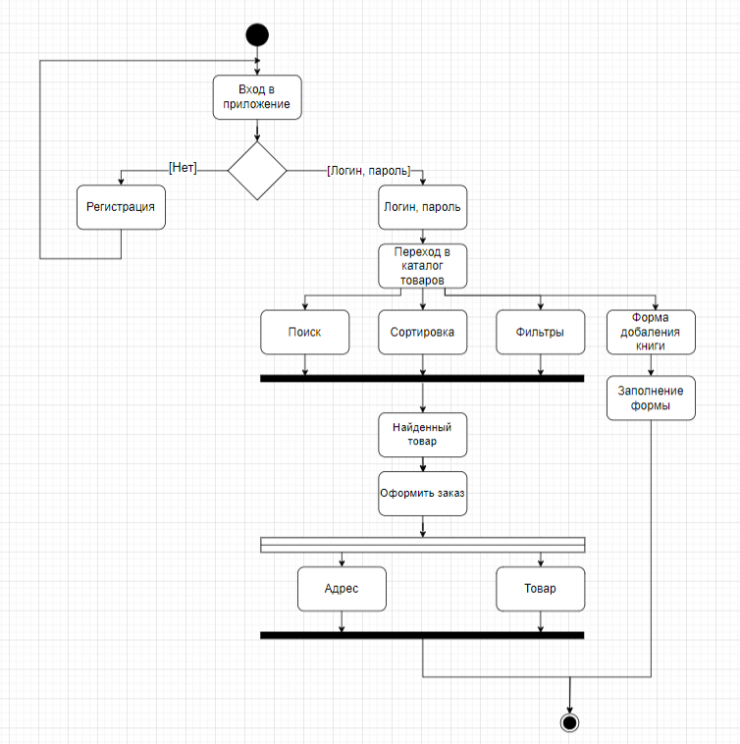

Рисунок Г.1 – Диаграмма деятельности

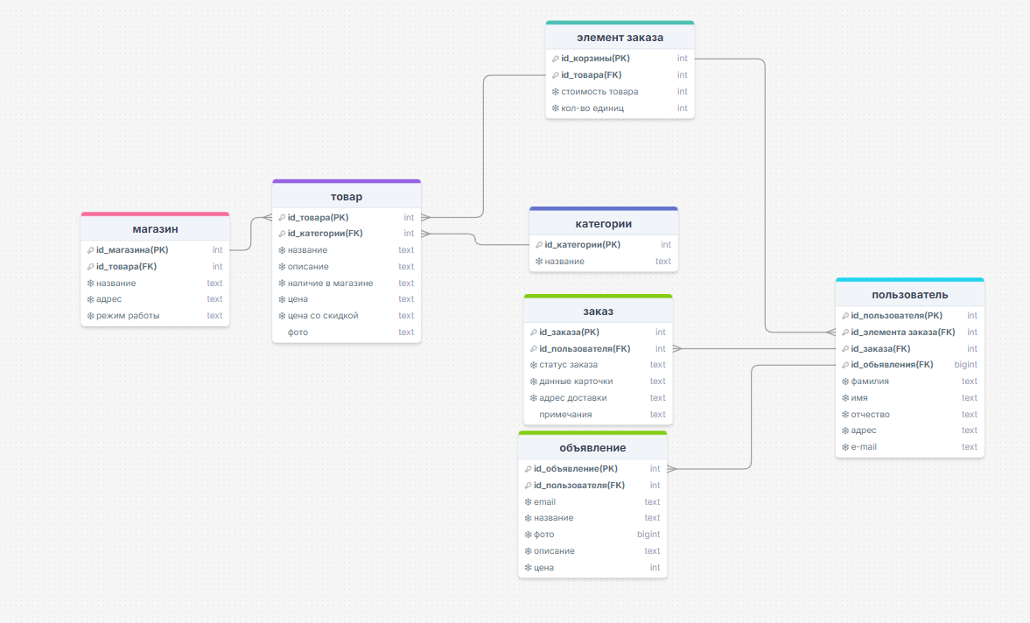

Рисунок Г.2 – Диаграмма объектов

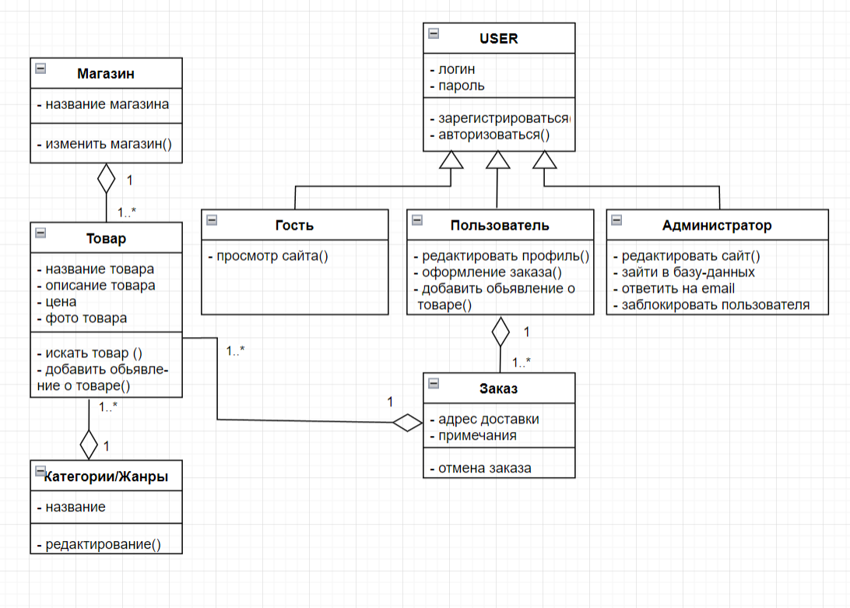

Рисунок Г.3 – Диаграмма классов